ICS | 65.060.01
CCS | B 90
团体标准
T/CAMA XXXX—XXXX

大豆-玉米带状复合种植苗间除草喷杆喷雾机

20XX - XX - XX发布
20XX - XX - XX实施
中国农业机械化协会 发布

前言
本文件按照GB/T 1.1—2020《标准化工作导则 第1部分：标准化文件的结构和起草规则》的规定起草。
请注意本文件的某些内容可能涉及专利。本文件的发布机构不承担识别专利的责任。
本文件由中国农业机械化协会提出。
本文件由中国农业机械化协会归口。
本文件起草单位：
本文件主要起草人：

大豆-玉米带状复合种植苗间除草喷杆喷雾机
  - 范围
本文件规定了大豆-玉米带状复合种植苗间除草喷杆喷雾机的术语和定义、技术要求和试验方法。
本文件适用于自走式、与拖拉机配套的悬挂式和牵引式大豆-玉米带状复合种植苗间除草喷杆喷雾机（以下简称喷雾机）。
  - 规范性引用文件
下列文件中的内容通过文中的规范性引用而构成本文件必不可少的条款。其中，注日期的引用文件，仅该日期对应的版本适用于本文件；不注日期的引用文件，其最新版本（包括所有的修改单）适用于本文件。

GB/T 20183.2-2006 植物保护机械 喷雾设备 第2部分：液力喷雾机试验方法

GB/T 24677.1-2009 喷杆喷雾机 技术条件

GB/T 24677.2-2009 喷杆喷雾机 试验方法

GB/T 40331.1-2021 植物保护机械 大田作物喷雾沉积量的测试 第1部分：在水平地面上的测试

DG/T 010-2019 喷杆喷雾机

JB/T 9782-2014 植物保护机械 通用试验方法
  - 术语和定义
GB/T 24677.1-2009和DG/T 010-2019界定的以及下列术语和定义适用于本文件。
    - 带状复合种植 strip intercropping
同一块区域内，将多种呈带状种植的单作作物，按照固定行比同时种植的方式。
    - 苗间 seedling space
苗期植株之间的空间。
    - 隔离防护装置 isolation protective device
阻挡雾滴飘移扩散的单面和或将喷洒范围完全包围的疏水硬质挡板或柔性挡帘。
    - 在线混药装置 live water-pesticide mixer
在喷雾系统工作时，仅依靠管路中水的能量通过射流负压效应或驱动活塞、涡轮等装置，向喷射部件等比例注入农药的装置。
    - 防飘喷头 anti-drift nozzle
采用气泡喷雾或大容量喷雾方式提高雾滴粒径，减少雾滴飘移的喷头。
  - 技术要求
    - 主要技术参数

制造商（生产企业）填报的产品规格确认表的设计值应与其提供的产品执行标准、产品使用说明书以及3C认证确认的产品信息所描述的产品规格值相一致。依据产品使用说明书、铭牌和其他技术文件，对主要技术参数按表1的要求进行核对或测量。
- 主要技术参数核对与测量项目及方法
序号 | 项目 |  |  | 限制范围 | 测量方法
1 | 型号规格 |  |  | 一致 | 核对
2 | 结构形式 |  |  | 一致 | 核对
3 | 外形尺寸 |  |  | 允许偏差为10% | 测量
4 | 药箱1容量 |  |  | 允许偏差为5% | 测量
4 | 药箱2容量（适用时） |  |  | 允许偏差为5% | 测量
5 | 在线混药装置数量（适用时） |  |  | 一致 | 核对
6 | 驾驶室型式 |  |  | 一致 | 核对
7 | 驱动型式 |  |  | 一致 | 核对
8 | 转向型式 |  |  | 一致 | 核对
9 | 喷杆作业（整机）常用工作压力 |  |  | 一致 | 核对
10 | 喷头 | 品牌 |  | 一致 | 核对
10 | 喷头 | 型式 |  | 一致 | 核对
10 | 喷头 | 防飘特性 |  | 一致 | 核对
11 | 喷杆 | 升降机构型式 |  | 一致 | 核对
11 | 喷杆 | 折叠机构型式 |  | 一致 | 核对
11 | 喷杆 | 喷杆长度 |  | 允许偏差为10% | 测量最远端两个喷头间距离
12 | 配套动力 | 名称、结构型式 |  | 一致 | 核对
12 | 配套动力 | 指定功率/转速 |  | 一致 | 核对
13 | 配套泵1 | 型式 |  | 一致 | 核对
13 | 配套泵1 | 工作压力 |  | 一致 | 核对
13 | 配套泵1 | 流量 |  | 一致 | 核对
13 | 配套泵2（适用时） | 型式 |  | 一致 | 核对
13 | 配套泵2（适用时） | 工作压力 |  | 一致 | 核对
13 | 配套泵2（适用时） | 流量 |  | 一致 | 核对
14 | 限压安全装置1 |  | 结构型式 | 一致 | 核对
14 |  |  | 限定压力 | 一致 | 核对
14 | 限压安全装置2 |  | 结构型式 | 一致 | 核对
14 |  |  | 限定压力 | 一致 | 核对
15 | 最小离地间隙 |  |  | 允许偏差为10% | 测量龙门架横梁最低点与水平地面间的距离
16 | 轴距 |  |  | 允许偏差为10% | 测量两轴心距离
17 | 前最大轮距 |  |  | 允许偏差为10% | 测量前轮轮胎中心最大间距
18 | 后最大轮距 |  |  | 允许偏差为10% | 测量后轮轮胎中心最大间距
19 | 前/后轮胎规格 | 前轮外径 |  | 允许偏差为5% | 测量轮胎外径
19 | 前/后轮胎规格 | 前轮胎宽 |  | 允许偏差为10% | 测量轮胎宽度
19 | 前/后轮胎规格 | 前轮胎型式 |  | 一致 | 核对
19 | 前/后轮胎规格 | 后轮外径 |  | 允许偏差为5% | 测量轮胎外径
19 | 前/后轮胎规格 | 后轮胎宽 |  | 允许偏差为10% | 测量轮胎宽度
19 | 前/后轮胎规格 | 后轮胎型式 |  | 一致 | 核对
20 | 空气室1  （适用时） | 材质 |  | 一致 | 核对
20 | 空气室1  （适用时） | 质量 |  | 允许偏差为10% | 称空气室质量
20 | 空气室2  （适用时） | 材质 |  | 一致 | 核对
20 | 空气室2  （适用时） | 质量 |  | 允许偏差为10% | 称空气室质量
21 | 喷射部件1 | 喷杆材质 |  | 一致 | 核对
21 | 喷射部件1 | 最高允许工作压力 |  | 一致 | 核对
21 | 喷射部件2 | 喷杆材质 |  | 一致 | 核对
21 | 喷射部件2 | 最高允许工作压力 |  | 一致 | 核对
22 | 蓄电池 | 类型 |  | 一致 | 核对
22 | 蓄电池 | 容量 |  | 一致 | 核对
22 | 蓄电池 | 标称电压 |  | 一致 | 核对
23 | 隔离防护装置 | 材质 |  | 一致 | 核对
23 | 隔离防护装置 | 数量 |  | 一致 | 核对
23 | 隔离防护装置 | 宽度 |  | 允许偏差为5% | 测量隔离装置宽度
23 | 隔离防护装置 | 高度 |  | 允许偏差为5% | 测量隔离装置高度
23 | 隔离防护装置 | 底端与地面距离 |  | 一致 | 测量隔离装置底端与地面距离
    - 一般要求
      - 喷雾机应符合GB/T 24677.1-2009中4.1.1、4.1.2、4.1.3的规定。
      - 喷雾机应能够针对大豆、玉米两种除草剂独立喷施。配置两套相互独立的喷药系统的喷雾机，应配置两个药箱、两个液泵、两套分配器、两套喷雾系统；配置在线混药系统的喷雾机，机具可共用一个清水箱、一个液泵；应配置两套在线混药装置、两套分配器、两套喷雾系统。系统应可实现大豆玉米分带施药独立控制，根据喷药需求每套系统既可以同时运行也可以单独运行。
      - 喷杆部件应符合GB/T 24677.1-2009中4.1.4.1、4.1.4.3、4.1.4.4的规定。
      - 喷杆应具有垂直于地面的隔离防护装置。隔离防护装置与机具行驶方向平行的宽度不小于50cm，沿喷杆方向的间距应当符合大豆玉米带状复合种植模式要求，与大豆、玉米相邻带间沟距相等，确保喷洒范围内所有大豆、玉米相邻苗间均被有效分隔。隔离防护装置底端应与地面贴合，与作物接触的部分的挡板（适用时）应当留有开口，软帘（适用时）应当留有缝隙。隔离防护装置尺寸应能满足大豆玉米苗期除草全生长期的使用要求，宜具备可移动、可升降功能。
      - 喷头应当采用防飘喷头，喷洒区域充分覆盖作物苗间，避免直接喷洒到作物植株。
      - 喷幅应当符合产品明示值并且适用于大豆玉米带状复合种植当地农艺要求。
      - 喷雾机在额定工作压力下喷雾时，喷杆上大豆（或玉米）单作段各喷头的喷雾量变异系数应不大于15%。
      - 喷雾机在额定工作压力下喷雾时，沿喷杆方向大豆（或玉米）单作段的喷雾量分布均匀性变异系数应不大于20%。
      - 喷雾机在额定工作压力下喷雾时，苗间雾滴沉积率应不小于70%。
      - 单作苗带间来自相邻作物苗带喷施除草剂的飘移雾滴密度不超过5个/cm²。
      - 配置有在线混药装置的喷雾机，任何情况下测得的混合比相对于制造厂声明的固定混合比的偏差均不应大于±10%。
      - 药液箱部件应符合GB/T 24677.1-2009中4.1.5的规定。
      - 喷雾机的液压操纵系统及驱动系统应符合GB/T 24677.1-2009中4.1.6的规定。
      - 喷雾机应设有压力调节装置，应符合GB/T 24677.1-2009中4.1.7的规定。
      - 喷雾机的喷头防滴性能应符合GB/T 24677.1-2009中4.1.8的规定。
      - 控制阀应符合GB/T 24677.1-2009中4.1.10的规定。
      - 过滤系统应符合GB/T 24677.1-2009中4.1.11的规定。
      - 装有喷雾量自动调控系统的喷雾机，应符合GB/T 24677.1-2009中4.1.13的规定。
      - 喷雾机的使用说明书应符合GB/T 24677.1-2009中4.1.15的规定。
    - 安全要求
      - 喷雾机应设置限定工作压力的安全装置，应符合GB/T 24677.1-2009中4.2.1的规定。
      - 液泵传动装置等转动件、喷杆折叠机构可能产生挤压和剪切危险处等应设有安全防护装置，应符合GB/T 24677.1-2009中4.2.2的规定。
      - 喷雾机处于运输状态时，应符合GB/T 24677.1-2009中4.2.3的规定。
      - 以电机为动力的喷雾机，地绝缘电阻应不小于20MΩ，并应具有可靠的接地装置；应具备在1500V电压下抗击穿性能。
    - 可靠性要求
应符合GB/T 24677.1-2009中4.3的规定。
  - 检验方法
    - 试验条件
试验介质为常温清水。室外试验应选取空旷的露天场地，气温应在5℃～35℃，风速应不大于2 m/s，场地表面宜有低矮的植被或人工植被覆盖。
    - 试验方法
      - 喷幅
按GB/T 24677.2-2009中5.1规定方法进行。
大豆带和玉米带的喷杆应分别独立测量。
      - 喷雾机运转与密封性能测定
按GB/T 24677.2-2009中5.2规定方法进行。
      - 喷头喷雾量变异系数
按GB/T 24677.2-2009中5.3规定方法进行。
大豆带和玉米带的喷杆应分别独立测量。
      - 喷头防滴性能测定
按GB/T 24677.2-2009中5.4规定方法进行。
      - 喷杆稳定性测试
按GB/T 24677.2-2009中5.5规定方法进行。
      - 沿喷杆方向的喷雾量分布均匀性变异系数
按GB/T 24677.2-2009中5.6规定方法进行。
大豆带和玉米带的喷杆应分别独立测量。
      - 药液搅拌装置搅拌性能测定
按GB/T 20183.2-2006中8.9.1规定的方法进行。
      - 液泵性能试验
试验应在室内台架上进行，并按JB/T 9782-2014规定的方法进行。
      - 喷雾雾滴沉积率
在测区内用五点法选取采样点。按GB/T 40331.1-2021中4.5的规定选用示踪剂，并按示踪剂使用要求配置试验介质；按GB/T 40331.1-2021中4.6的规定选用收集器布置在采样点上，将收集器水平夹持在采样固定器上，高度根据用药靶标高度确定。
作业速度不低于说明书中明示最高速度的60%，按农艺要求的计划施液量作业后，按GB/T 40331.1-2021中附录C的规定测算喷雾沉积率，计算五个采样点的平均值。
大豆带和玉米带的喷雾应分别独立测量。
      - 雾滴飘移沉积率
喷雾前，规划好大豆玉米带状复合种植配套喷杆喷雾机的行驶路线，选取一个玉米或大豆喷雾段作为试验喷雾区，在此喷雾段的两隔离板外侧各布置一排按GB/T 40331.1-2021中4.6规定选用的收集器。收集器布置示意图见图2，其中收集器平铺于采样固定器，采样固定器放置于地面上，雾滴采集卡与地面平行、离地高度不超过10cm，且与隔离板水平距离为20cm,各相邻采集卡距离均为100cm，每侧各放置15个采样点。
喷雾机在额定喷雾压力下，以正常工作速度在规划好的行驶路线上进行行驶、喷雾。喷雾结束后，将收集器放入自封袋中。洗脱处理后，按GB/T 40331.1-2021中附录C的规定测算雾滴飘移沉积率，计算所有采样点的平均值。
试验可与5.2.5同步进行。
大豆带和玉米带的喷雾应分别独立测量。
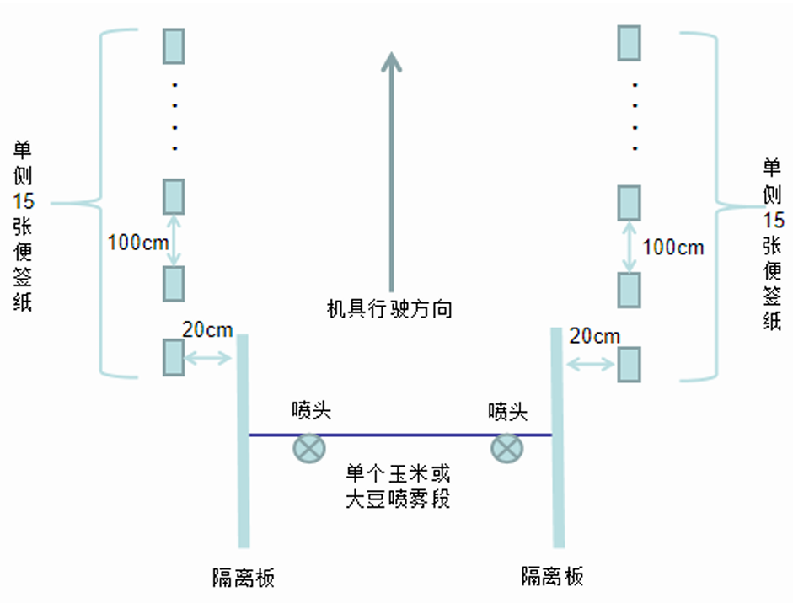
图2 大豆玉米带状复合种植苗间除草喷杆喷雾机雾滴采集卡布置示意图（俯视）
      - 过滤装置
检查过滤装置设置情况，并用显微镜或专用量具测出过滤网的网孔尺寸，圆孔测直径，方形孔测量最大边长。
      - 防滴性能
按DG/T 101-2019中4.3.2.1a)规定方法进行。
      - 搅拌装置浓度平均值
按GB/T 20183.2-2006中8.9.1规定方法进行。
      - 混药器性能（适用时）
按JB/T 9782-2014中4.4.1规定方法进行。
  - 安全要求试验
    - 工作压力限定装置
检查是否配备限定工作压力的安全装置。
    - 安全防护装置
检查是否配备安全防护装置。
    - 运输安全性
喷雾机处于运输状态时整机是否牢靠。
    - 电机绝缘电阻及耐电压性能（电机为动力的喷杆喷雾机）
用500V兆欧表测量，其对地绝缘电阻应不小于20MΩ，并应具有可靠的接地装置；用耐电压试验仪加电压至1500V，应无击穿和闪络现象。
  - 可靠性要求试验
喷雾机可靠性试验机评定方法按GB/T 24677.2-2009中附录B规定方法进行。
  - 检验规则
    - 出厂检验
      - 喷雾机应经制造厂质量检验部门检验，并附有产品质量合格证方准出厂。
      - 喷雾机出厂前应全部进行出厂检验，检验项目见表 1。
    - 型式检验
      - 有下列情况下之一时，应进行型式检验：
新产品定型鉴定或产品转厂生产；
正式生产后，如结构，工艺，材料有较大的改变，可能影响产品性能；
工装、模具的磨损可能影响产品性能；
成批生产的产品应定期抽检，至少每年一次，每一次不少于 2 台；
出厂检验结果与上次型式试验有较大差异时；
产品长期停产后，恢复生产时；
质量监督机构提出进行型式检验要求时。
      - 型式检验的样机应从出厂检验合格的产品中随机抽取，数量不少于 2 台，抽样基数不少于 5 台。
      - 型式检验项目按表 1 规定，对检验项目逐项进行考核和判定。不合格项目数为0时，判定样机为合格品，否则，判定样机为不合格品。
      - 若样机为合格品，则判定通过检验；若样机为不合格品，则判定不通过检验。
- 检验项目分类
序号 | 检验项目 | 对应条款 | 出厂检验 | 型式检验
1 | 喷雾机结构 | 4.2.1 |  | 
2 | 独立喷施系统 | 4.2.2 |  | 
3 | 喷杆部件 | 4.2.3 |  | 
4 | 喷杆 | 4.2.4 |  | 
5 | 喷头 | 4.2.5 |  | 
6 | 喷幅 | 4.2.6 |  | 
7 | 喷头喷雾量变异系数 | 4.2.7 |  | 
8 | 喷雾量分布均匀性变异系数 | 4.2.8 |  | 
9 | 苗间雾滴沉积率 | 4.2.9 |  | 
10 | 飘移雾滴密度 | 4.2.10 |  | 
11 | 混合比偏差 | 4.2.11 |  | 
12 | 药液箱部件 | 4.2.12 |  | 
13 | 液压操纵系统及驱动系统 | 4.2.13 |  | 
14 | 压力调节装置 | 4.2.14 |  | 
15 | 喷头防滴性能 | 4.2.15 |  | 
16 | 控制阀 | 4.2.16 |  | 
17 | 过滤系统 | 4.2.17 |  | 
18 | 喷雾量自动调控系统（如适用） | 4.2.18 |  | 
19 | 使用说明书 | 4.2.19 |  | 
20 | 工作压力限定装置 | 4.3.1 |  | 
21 | 安全防护装置 | 4.3.2 |  | 
22 | 运输安全性 | 4.3.3 |  | 
23 | 电机绝缘电阻及耐电压性能（如适用） | 4.3.4 |  | 
24 | 可靠性 | 4.4 |  | 

